Федеральное государственное бюджетное образовательное учреждение высшего образования «Красноярский государственный медицинский университет имени профессора В.Ф. Войно-Ясенецкого» Министерства здравоохранений России
Кафедра нервных болезней с курсом ПО
Зав. кафедрой: д.м.н., проф. С.В. Прокопенко

Реферат на тему:
«Офтальмоплегия»

Выполнила: ординатор 1 года
кафедры нервных болезней с курсом ПО
специальности 31.08.42 Неврология
Цыренова Ольга Михайловна

Красноярск 2023

Введение
Офтальмоплегия - неподвижность глазного яблока, офтальмопарез - неполная его неподвижность. Возможен избирательный парез или паралич только наружных (поперечнополосатых) мышц глазного яблока - наружный офтальмопарез или офтальмоплегия. В случае поражения только внутренних (гладких) мышц глаза развивается внутренняя офтальмоплегия - результат поражения парасимпатической порции системы глазодвигательного (III) нерва, что проявляется изолированным параличом гладких мышц глаза - ресничной мышцы и сфинктеров зрачка, регулирующих степень ширины зрачка и выпуклости хрусталика. При этом возникают расширение зрачка (паралитический мидриаз), нарушение реакции его на свет (иридоплегия) и паралич ресничного тела (цилиоплегия), ведущий к расстройству аккомодации. Полная офтальмоплегия - сочетание наружной и внутренней ее форм.

Этиология
Офтальмоплегия или офтальмопарез могут быть врожденными или приобретенными, проявляющимися с одной стороны или с обеих сторон. В случае острого их развития возникает асимметрия положения глазных яблок (косоглазие), сопровождающаяся двоением в глазах (диплопия), нарастающим при попытке поворота взора в сторону паретичной мышцы. При врожденном или постепенно нарастающем приобретенном офтальмопарезе диплопии не возникает, так как зрительная функция глаза с относительно слабым зрением подавляется другим, лучше видящим глазом. Офтальмопарез, проявляющийся периодически, может сигнализировать об обострении хронического заболевания, например, миастении. Офтальмоплегия бывает следствием слабости всех мышц глаза. Однако тот же термин иногда применяют при полном или неполном поражении лишь некоторых глазных мышц, так бывает, например, в случаях поражения глазодвигательного нерва, при котором сохранной оказывается только возможность отведения глазного яблока за счет сохранившей свою функцию латеральной мышцы глаза, иннервируемой отводящим (VI) нервом.
Приобретенная офтальмоплегия развивается в результате следующих причин: черепно-мозговой травмы, интоксикации при алкогольном отравлении, дифтерии или столбняке; туберкулеза центральной нервной системы; при рассеянном склерозе; эндокринных расстройств; психогенных расстройств; ишемии головного мозга.
Заболевание может развиться на фоне других инфекционных заболеваний – туберкулеза или сифилиса, а также столбняка, ботулизма и дифтерии.

Клиническая картина
Симптомы заболевания проявляются по-разному, степень их выраженности зависит от вида офтальмоплегии. Основными признаками для диагностики патологии являются: резкое ухудшение зрения; неестественное выпячивание глазного яблока; постоянные головные боли; покраснения белков глаз; двоение; болезненные ощущения в глазу; неприятные ощущения в области лба; возможно проявление конъюнктивита.
При тяжелых формах заболевания может наблюдаться отсутствие активности и подвижности глазного яблока, ухудшение реакции зрачка на свет и его неподвижность. Если офтальмоплегия развивается на фоне других заболеваний, клиническая картина включает также дополнительные симптомы.

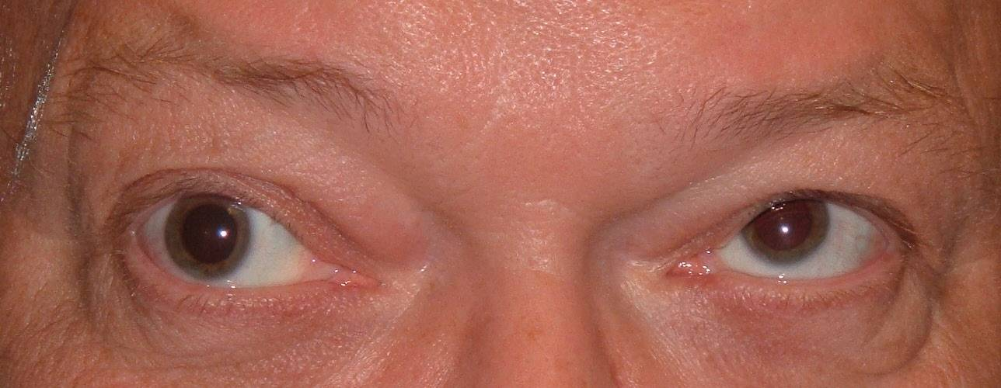

Классификация
Виды офтальмоплегии различают за такими критериями:
-какие глазные нервы и мышцы поражены;
-степень поражения;
-характер развития патологии.
В зависимости от локализации поврежденных мышц офтальмоплегия бывает двух видов:
Наружная. Характеризуется поражением мышц внешней стороны глазного яблока. Его подвижность при этом ограничена или отсутствует, у больного происходит двоение в глазах.
Внутренняя. При этой форме внутриглазные мышцы ослаблены или парализованы. Зрачок не реагирует на свет и постоянно находится в расширенном состоянии.
По степени поражения глазных нервов различают частичную и полную офтальмоплегию. Частичная может быть наружной, при которой нарушена работа глазодвигательной мышцы века и внутренней, если поражены параличом только нервные столбы. При полной форме нарушения наблюдается обездвиженность глазного яблока и опущение верхнего века, неспособность зрачка реагировать на свет.
За характером поражений офтальмоплегия бывает:
Надъядерная вызывает паралич взора в результате поражений в полушариях головного мозга. Пациенты с этим типом не могут передвигать взгляд в разные направления по своему желанию.
Межъядерная нарушает нервные связи, которые отвечают на одновременное движение глазных яблок в разные стороны. При этой форме возникает нистагм – непроизвольные движения. Возникает такая форма заболевания на фоне рассеянного склероза.

Диагностика
Диагностика типа заболевания и причин, которые его обусловливают, необходима для выбора методики лечения. Заболевание диагностируют по первичному осмотру. Оно имеет ярко выраженные внешние проявления. Для установления характера заболевания и причин необходима консультация невропатолога и офтальмолога. Могут быть назначены такие дополнительные исследования:
КТ шеи и головы позволяет определить размер и тип головных опухолей, которые могут быть возможной причиной развития нарушения;
рентгенография черепа в разных проекциях позволяет увидеть наличие травм и состояние носовых пазух;
рентген глазниц с использованием контрастного вещества отображает особенности положения и состояния глазных яблок, которые нельзя увидеть при визуальном осмотре;
ангиография сосудов мозга дает возможность выявить аневризмы или проблемы кровеносной системы.
При выявлении новообразований может понабиться дополнительная консультация онколога.

Лечение
После получения всех необходимых данных о заболевании и определении причин назначается лечение. Оно направленно на устранение факторов, в результате которых развилась офтальмоплегия, снятие болевого синдрома и максимальное восстановление нервной и мышечной деятельности.
Существует три основных вида лечения, которые назначаются в зависимости от тяжести болезни и характера повреждений:
Медикаментозное лечение назначается с учетом фоновых заболеваний. Могут быть назначены противовоспалительные, сосудорасширяющие, ноотропные препараты. Частью терапии является прием общеукрепляющих средств: витаминов и минералов.
Кортикостероидные гормоны назначают для нормализации обмена веществ и регенерации мышечных функций.
Физиотерапевтическое лечение заключается в проведении ряда процедур, которые укрепляют мышцы, снимают спазм и уменьшает болевые ощущения. С этой целью больному назначают электрофорез, фонофорез и иглорефлексотерапию.
Если причиной заболевания являются новообразования разных типов, то назначается хирургическое лечение для их удаления. Этот тип лечения используют также для пластики поврежденных мышц и удаления аневризм. Первые два вида терапии допустимы на начальных стадиях заболевания при отсутствии серьезных сопутствующих диагнозах. С их помощью можно избавиться от офтальмоплегии, если своевременно обнаружить болезнь и не допустить развития осложнений.

Профилактика
Специфических профилактических мер для предупреждения офтальмоплегии не существует. Рекомендации носят общий характер, а их соблюдение помогает защитить глаза не только от развития этого нарушения, но и от других заболеваний глаз. Чтобы снизить риск развития патологии, необходимо: не допускать травмирования головы и глаз; поддерживать иммунные силы организма, периодически принимая витаминные комплексы; если в роду есть случаи офтальмоплегии, необходимо чаще проходить профилактический осмотр у окулиста; вовремя лечить инфекционные заболевания, не допускать развития осложнений; не злоупотреблять алкоголем, минимизировать контакт с веществами, которые могут вызвать интоксикацию организма: свинцом, барбитуратами; при любых тревожных симптомах нужно обращаться к врачу, чтобы своевременно обнаружить отклонения от нормы; не заниматься самолечением. Офтальмоплегия может развиться на фоне других неврологических заболеваний. Полный профилактический осмотр нужно проходить 2 раза в год, чтобы вовремя их выявить и приступить к лечению.

Список литературы:
1. Яковенко Е.В., Федотова Е.Ю., Иллариошкин С.Н. Прогрессирующая наружная офтальмоплегия. Российский неврологический журнал. 2019
2. Топическая диагностика заболеваний нервной системы - А.А. Скоромец, А.П. Скоромец, Т.А. Скоромец, 2014г.
3. Офтальмоневрология / А. С. Никифоров, М. Р. Гусева - 2014

